**常州市新北区新桥街道中心幼儿园——新龙小二班**

**2023.2.14**

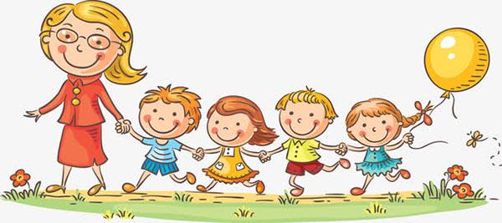

**第一篇章**

**来 园 篇**

今日来园幼儿33人，满勤。能够声音响亮主动打招呼的小朋友有**万煜铂、于锦楠、王翊行、邓淼、沈沐晨、李沐冉、臧宇朋、丁沐晞、曹铭轩、李雨菲、栾晞纯、万慕铄、李宗昊、万晞文、李一阳、王艺瑾、陶栀夏、丁雅琦、王子嘉、金芳伊。**

主动签到、选区、放好物品、洗手喝牛奶小朋友有**万煜铂、于锦楠、王翊行、冯皓辰、张佳妮、邓淼、鞠雨恒、沈沐晨、李沐冉、张琳晞、李雨萱、吴弈鸣、臧宇朋、丁沐晞、曹铭轩、李雨菲、栾晞纯、万慕铄、李宗昊、张轩睿、李一阳、王艺瑾、徐梓皓、陶栀夏、高宇辰、丁雅琦、王子嘉、金芳伊。**

|  |  |  |
| --- | --- | --- |
| **IMG_7304** | **IMG_7306** | **IMG_7313** |

**★第二篇章**

** 区 域 活 动 篇 **

今天我们大部分小朋友能够做到自主选择区域，还需要加强按计划进入区域游戏的小朋友有： **冯钰源、邹羽晗、高宇辰、王梓。 丁沐晞**需要提高自己洗手喝牛奶的速度，保证自己的区域游戏时间哦！

|  |  |  |
| --- | --- | --- |
| IMG_7312 | IMG_7310 | IMG_7313 |

**★第三篇章**

** 集 体 活 动 篇 **

**数学：感知3以内的数量**

这是一节感知数量的数学活动。活动通过让幼儿点数物体，进一步正确感知3以内的数量，掌握手口一致数数的方法，让孩子知道有几个物体就可以送几个点，引导幼儿在有趣的游戏及操作中体验点数的乐趣，并进行物与点卡的匹配操作。

通过前面的学习，大部分幼儿已经能够手口一致地数3以内的数量物，但仍有部分幼儿数完了还是不知道总数是多少，不明白最后数到几总数就是几。

活动中**万煜铂、于锦楠、王翊行、冯皓辰、张佳妮、邓淼、鞠雨恒、沈沐晨、李沐冉、张琳晞、李雨萱、吴弈鸣、臧宇朋、丁沐晞、曹铭轩、李雨菲、栾晞纯、李宗昊、万晞文、李一阳、王艺瑾、徐梓皓、陶栀夏、丁雅琦、王子嘉、金芳伊**知能正确感知3以内的数量，手口一致地点数并将物与点卡匹配。

|  |  |  |
| --- | --- | --- |
|  |  |  |
| 47e2552e7b24b7b7d83c76ea1f5b53c6 | a6960e860a47d597cc2d2430c2c3b666 | bd5f5697647895a327c1852abb2d2c71 |

**★第四篇章**

** 午 餐  篇 **

1.午餐情况

今天午饭吃的是黄瓜炒蛋、板栗烧鸡翅、小米饭、紫菜蛋汤。**万煜铂、于锦楠、王翊行、冯钰源、冯皓辰、张佳妮、鞠雨恒、沈沐晨、李沐冉、李雨萱、吴弈鸣、臧宇朋、曹铭轩、李雨菲、栾晞纯、万慕铄、万晞文、郑丽莎、张轩睿、李一阳、王艺瑾、徐梓皓、陶栀夏、丁雅琦、王子嘉、王梓**能够自己全部吃完，并保持桌面地面都干净！**邹羽晗、高宇辰、张琳晞**未能保持桌面地面干净。**金芳伊、李宗昊、邓淼、丁沐晞**吃饭速度需要再加快一点。

2.午睡情况

今天**万煜铂、于锦楠、王翊行、冯钰源、冯皓辰、张佳妮、邓淼、鞠雨恒、沈沐晨、李沐冉、张琳晞、李雨萱、吴弈鸣、臧宇朋、丁沐晞、曹铭轩、李雨菲、栾晞纯、邹羽晗、万慕铄、李宗昊、万晞文、张轩睿、李一阳、王艺瑾、徐梓皓、陶栀夏、丁雅琦、王子嘉、金芳伊、王梓**能够在12：40前入睡，**郑丽莎、高宇辰**1:30左右入睡。

**★第五篇章**

** 家 园 联 系 篇 **

1. 家里有快要上幼儿园的二宝并且感兴趣的家长，可以打开群链接看一看我们幼儿园的“咿呀”亲子早教。
2. 还不能点数三以内的数量的幼儿家长，在家可以和孩子多玩一玩点数亲子小游戏。

。